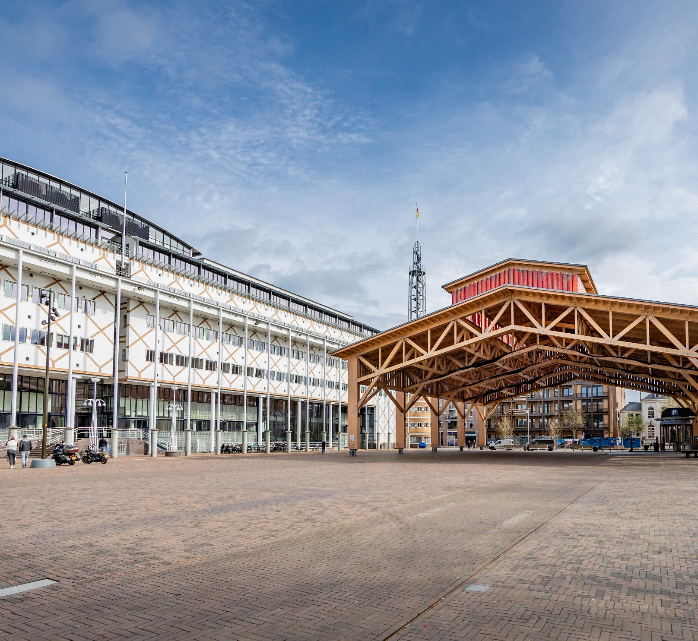

Programma van Eisen
Europese Openbare Aanbesteding
Naam project: Klusdienst gemeentelijke opvanglocaties ontheemden Oekraïne

Inhoudsopgave
1.1 Scope van de opdracht 1
1.2 Storingsdienst en opvoeren van meldingen 1
1.3 Kwaliteit en materiaalkeuze 1
1.4 Overlegstructuur 1
1.5 Aantonen prestatielevering 2
1.6 Garantie 2
1.7 Facturering 2
1.8 Offerte werkzaamheden 3
1.9 Ongevallen 3
1.10 Taal 3
1.11 Werkzaamheden uitvoeren in privé ruimtes bewoners 3
2 Eisen ten aanzien van uitvoering van werkzaamheden 3
2.1 Algemene eisen 3
2.2 Identificatie van personeel aannemer 3
2.3 Gebruik gebouwgebonden voorzieningen 3
2.4 Eigendom, transport en opslag van materialen 4
2.5 Opschonen van werkomgeving 4
2.6 Oude Bouwstoffen en vrijgekomen vuil 4
2.7 Directe gebreken met een veiligheidsrisico 4
2.8 Arbo en Veiligheid 4
2.9 V&G Plan / veiligheidsvoorzieningen 4
2.10 VCA Certificering 5
2.11 Werkzaamheden aan monumentale panden 5

- Werkomschrijving & bedrijfsvoering

Scope van de opdracht
Zie aanbestedingsleidraad (3.1/ 3.2)

Storingsdienst en opvoeren van meldingen
De Opdrachtnemer beschikt over een bemande eigen storingsdienst die 24/7 tevens telefonisch bereikbaar is voor het aannemen en verwerken van meldingen en calamiteiten.
Afhankelijk van het soort melding worden de onderstaande eisen inzake reactie, aanrijtijden en oplostijden in acht genomen. De opdrachtgever bepaalt de urgentie en kwalificering. Met uitzondering van spoedmeldingen zet de opdrachtgever nieuwe opdrachten uit middels het overleggen van een werkbon.

Werkwijze Storingsmelding: | Soort melding | kwalificering | Reactie | Aanrijden | Oplossen
Melding komt telefonisch binnen.  Werkbon verwerking achteraf. | Spoed | Direct gevaar met hoog risico effect voor mens, dier, milieu. | 30 min. | 2uur | 4uur
Storingsmelding:  Melding komt binnen via werkbon | Urgent | Geen direct veiligheidsgevaar of risico maar sprake van veel hinder | 2uur | 4uur | 1 dag
Storingsmelding:  Melding komt binnen via werkbon | Niet Urgent | Geen direct gevaar of risico voor de activiteiten, maar wel sprake van overlast/ klachten en noodzaak tot oplossen. | Binnen 1 werkdag | Binnen 3 werkdagen | Binnen 5 dagen
Reguliere melding  Melding komt binnen via werkbon | Overige Werkzaamheden | Geen direct gevaar of risico, geen sprake van overlast/ klachten bij gebruikers.  Werkzaamheden zijn planbaar. | Digitaal/ telefonisch per ommegaand | Op afspraak | Op afspraak

Kwaliteit en materiaalkeuze
Voor de inzet van materiaalkeuze dient te worden ingezet op instandhoudingskwaliteit. Bij spoed en urgente meldingen kan hier in overleg en met instemming van de opdrachtgever van afgeweken worden.

Overlegstructuur
Tijdens de duur van de raamovereenkomst dient te worden uitgegaan van de volgende overlegmomenten en werkwijzen;
Operationeel afstemmen
Op operationeel niveau ontvangen we één aanspreekpunt/ contactpersoon met betrekking tot (nadere-) waarmee de status, voortgang van openstaande meldingen en offerte werkzaamheden kunnen worden besproken.
Wijze en frequentie van overleg vindt plaats op basis van wederzijdse vraag/behoefte.

Tactisch afstemmen
De opdrachtgever ontvangt driemaandelijks een schriftelijke kwartaalrapportage over o.a. bevindingen en algemene voortgang, financiën en facturatie, openstaande offertes, KPl's.
Indien er noodzaak is treden partijen hierover aanvullend in overleg.

Jaarlijks strategisch evalueren
Jaarlijks wordt een overleg gepland de opdrachtgever om de raamovereenkomst, gemaakte afspraken en tevredenheid van de samenwerking en uitgevoerde werkzaamheden te evalueren.

Aantonen prestatielevering
Bij opdrachten boven de €500- excl. Btw dient de opdrachtnemer de prestatielevering aan te tonen richting de opdrachtgever. De prestatielevering wordt opgeleverd in de vorm van een werkbon voorzien van onderstaande informatie;
    - Datum van uitvoering;
    - Aankomsttijd en vertrektijd op locatie exclusief de reistijd.
    - Adres uitvoering van de werkzaamheden;
    - Een korte heldere en duidelijk leesbare omschrijving van de oorzaak van het probleem en van de uitgevoerde (herstel)werkzaamheden. Deze dienen duidelijk en goed leesbaar te zijn;
    - Naam medewerker(s) van de aannemer;
    - Overzicht van de gebruikte materialen anders dan het klein materiaal;
    - Werkelijke gewerkte uren

De prestatielevering wordt bekrachtigd middels het aftekenen van de werkbon door opdrachtnemer en opdrachtgever.
*Bij spoedmeldingen wordt een werkbon achteraf opgesteld en getekend.

Garantie
Opdrachtgever controleert of het opgeleverde voldoet aan de opdracht gesteld in de werkbon en daarmee te verwachten prestaties en resultaten. Een onderhoudstermijn is niet van toepassing.
Indien het herstelde, gerepareerde werk binnen gebreken laat zien, welke aantoonbaar voort komt vanuit de dienstverlening van aannemer is garantie in de vorm van kosteloos herstel van toepassing. Dit wordt binnen één maand gemeld.

Facturering
• De facturatie dient na prestatielevering per kalendermaand achteraf aan Opdrachtgever plaats te vinden;
• De factuur dient digitaal (niet op papier) in PDF formaat ingediend te worden via facturen@apeldoorn.nl onder vermelding van het verplichtingennummer en te worden voorzien van onderbouwing in Excel.
• Relevante informatie rondom facturatie (als namen, inkoopnummers et cetera) wordt na afsluiting van de overeenkomst uitgewisseld;
• Overige voorwaarden m.b.t. facturering en betaling staan in artikel 18 van de van toepassing zijnde inkoopvoorwaarden.

Offerte werkzaamheden
Offertes en ramingen dienen na aanvraag binnen 15 werkdagen aan Opdrachtgever te worden verstrekt. Offertes dienen van de volgende informatie te zijn voorzien:
    - Adres van de locatie;
    - Duidelijke omschrijving van de werkzaamheden;
    - Open begroting en offertes / open begroting van onderaannemers;
    - Levertijd / planning no verstrekking opdracht.
Opdrachtgever beoordeelt de ingediende offertes op marktconformiteit. Mocht over de marktconformiteit twijfels zijn dan zal dit nader besproken worden. Leidt het overleg niet tot overeenstemming dan heeft de Opdrachtgever het recht de deelopdracht aan een derde partij uit te vragen en op te dragen.

Ongevallen
De opdrachtnemer moet de opdrachtgever direct schriftelijk op de hoogte stellen van alle ongevallen op het werkterrein, met verstrekking van alle ter zake doende inlichtingen. Als werkterrein wordt aangemerkt de locatie waar in het kader van dit Programma van Eisen werkzaamheden worden uitgevoerd.

Taal
De voertaal bij de uitvoering van werkzaamheden is Nederlands (in elk geval v.w.b. de leidinggevenden en aanspreekpunten voor Opdrachtgever en gebruikers/ huurders).

Werkzaamheden uitvoeren in privé ruimtes bewoners
Indien werkzaamheden moeten worden uitgevoerd in de privé kamers van bewoners dient dit in aanwezigheid van de locatie coördinator of aanwezig lid van de beveiliging te geschieden.

Eisen ten aanzien van uitvoering van werkzaamheden

Algemene eisen
Alle te leveren goederen en diensten dienen te allen tijde te voldoen aan alle in Nederland geldende wetten, normen en richtlijnen voor veiligheid, milieu en installatievoorschriften geldend voor aannemer en gebruiker. Dit zijn bijvoorbeeld het CE-keurmerk, alsook de richtlijnen m.b.t. duurzaamheid zoals is beschreven door de Rijksdienst voor Ondernemend Nederland.

Identificatie van personeel aannemer
De Opdrachtnemer zorgt ervoor dat haar personeel in het bezit is van geldige identificatie bescheiden, die op verzoek van de opdrachtgever getoond moeten worden. Het personeel van de Opdrachtnemer draagt bedrijfskleding voorzien van logo.

Gebruik gebouwgebonden voorzieningen
lndien voor werkzaamheden gebruik wordt gemaakt van gebouw gebonden voorzieningen of installaties gebeurt dit geheel voor risico van de opdrachtnemer.

Eigendom, transport en opslag van materialen
Alle voor de werkzaamheden bestemde onderdelen en/of materialen worden door de opdrachtnemer aangeleverd. De opdrachtnemer dient de nodige maatregelen te nemen om diefstal of moedwillige beschadiging aan de geleverde materialen en eigendommen van de Opdrachtgever en derden in en rondom de gebouwen te voorkomen.
Ontplofbare en ontbrandbare gassen en (voor mens en dier) giftige stoffen mogen niet in de gebouwen worden opgeslagen. Als dit toch wenselijk is, dient hiervoor schriftelijke toestemming van de Opdrachtgever te worden verkregen en dienen hiertoe mogelijke aanvullende maatregelen te worden getroffen conform vigerende wet- en regelgeving. De eventuele verantwoordelijkheid voor extra kosten die hieraan verbonden zijn, worden vooraf met de Opdrachtgever besproken.

Opschonen van werkomgeving
Medewerkers van Opdrachtnemer dienen de (werk)omgeving schoon te houden en geen afval of rommel achter te laten. Wanneer specifieke werkzaamheden grote afvalstromen met zich meebrengen, dienen over het afvoeren hiervan aparte afspraken te worden gemaakt. Werken worden bezemschoon opgeleverd.

Oude Bouwstoffen en vrijgekomen vuil
Alle uit het werk komende oude bouwstoffen, restafval en afkomende materialen worden eigendom van de aannemer die door deze moeten worden weggevoerd. Afval dient milieutechnisch gescheiden te worden en te worden hergebruikt of afgevoerd naar een hiervoor gecertificeerd afvalverwerkend bedrijf.

Directe gebreken met een veiligheidsrisico
lndien er tijdens de werkzaamheden gebreken worden geconstateerd waarbij een directe herstelactie of noodmaatregel noodzakelijk is, dient dit direct bij de Opdrachtgever op de dag van constatering per telefoon of email kenbaar gemaakt. Bij de mail dienen foto's ter toelichting te zijn bijgevoegd. Directe gebreken met een veiligheid risico zijn gebreken aan het vastgoed waarbij een hoog risico aanwezig is op de veiligheid voor de gebruiker / huurder /passanten.

Arbo en Veiligheid
De op grond van de Arbowet voorgeschreven persoonlijke beschermingsmiddelen (helm, brillen, schoenen, etc.) worden door de Opdrachtnemer aan haar medewerkers beschikbaar gesteld. De medewerkers van Opdrachtnemer zijn verplicht deze middelen, indien van toepassing, te gebruiken.

V&G Plan / veiligheidsvoorzieningen
Op dit moment werkt de gemeente Apeldoorn aan een geactualiseerde RIE voor de huisvestingslocaties. De gemeente Apeldoorn werkt tevens nog een overkoepelend (ontwerp-) V&G-plan voor het beheer van de locaties uit.
Bij specifieke werkzaamheden waarvoor het opstellen van een V&G- plan bij aanvang van de uitvoering vereist is en dit nog niet beschikbaar is, dient de opdrachtnemer deze op te stellen. Voor het opstellen van dit V&G-plan kunnen geen kosten in rekening worden gebracht.
Indien er op locatie goedgekeurde en gecertificeerde veiligheidsvoorzieningen aanwezig zijn dient men deze goedgekeurde en gecertificeerde veiligheidsvoorzieningen te gebruiken.
Bij daken waar nog geen goedgekeurde en gecertificeerde veiligheidsvoorzieningen aanwezig zijn dient men zelf tijdelijke veiligheidsmaatregelen te nemen.
Voorafgaand aan de uitvoering van werken op daken waar nog geen goedgekeurde en gecertificeerde veiligheidsvoorzieningen aanwezig zijn stemt de opdrachtnemer eerst de gewenste aanpak af met de opdrachtgever incl. de daarbij behorende kosten.
Via operationeel overleg vindt hierover aanvullend afstemming plaats.

VCA Certificering
Uitvoerend medewerkers dienen in het bezit te zijn van een geldig certificaat B VCA en te werken volgens de huidige wet- en regelgeving. De leidinggevenden dienen in het bezit te zijn van een geldig certificaat VCA VOL. De aannemer dient deze certificaten op elk gewenst moment te kunnen overleggen aan de Opdrachtgever.

Werkzaamheden aan monumentale panden
Eventuele werkzaamheden aan monumentale panden dienen te worden uitgevoerd conform de ERM richtlijnen. Op dit moment zitten die nog niet in de vastgoedportefeuille.

